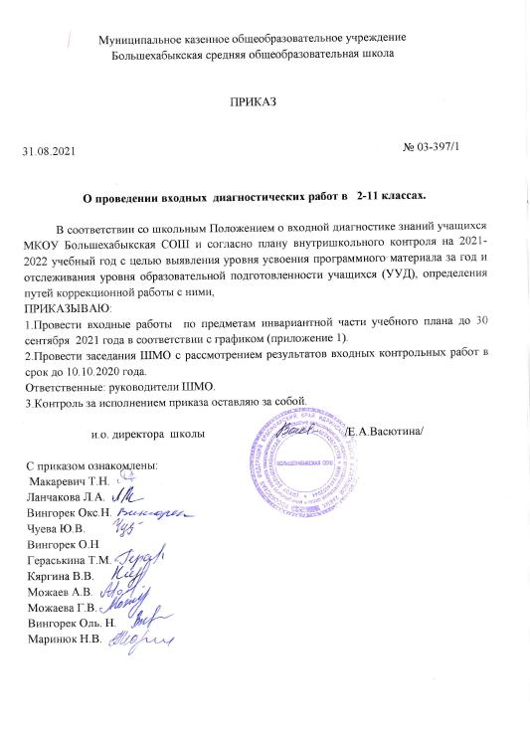

Приложение № 1

к приказу №03- 397 от 31.08.2021 г.

**График входной диагностики 2-11 классы**

2021 -2022 уч. год

|  |  |  |  |  |  |  |
| --- | --- | --- | --- | --- | --- | --- |
| класс | предмет | ФИО учителя-предметника | ФИО ассистента | форма входной диагностики | дата | сроки сдачи отчетов |
| 2 | Русский язык | Маринюк Н.В | Чуева Ю.В. | Диктант с грамматическим заданием | 14.09. | 23.09.2021 |
| 2 | Математика | Маринюк Н.В | Чуева Ю.В. | Контрольная работа | 15.09 | 24.09.2021 |
| 2 | Окружающий мир | Маринюк Н.В | Чуева Ю.В. | Тест | 16.09 | 27.09.2021 |
| 3 | Русский язык | Вингорек О.Н. | Маринюк Н.В. | Диктант с грамматическим заданием | 14.09 | 23.09.2021 |
| 3 | Математика | Вингорек О.Н. | Маринюк Н.В. | Контрольная работа | 15.09 | 24.09.2021 |
| 3 | Окружающий мир | Вингорек О.Н. | Маринюк Н.В. | Тест | 16.09 | 27.09.2021 |
| 4 | Русский язык | Маринюк Н.В. | Вингорек О.Н. | Диктант с грамматическим заданием | 21.09 | 30.09.2021 |
| 4 | Математика | Вингорек О.Н. | Маринюк Н.В. | Контрольная работа | 23.09 | 30.09.2021 |
| 4 | Окружающий мир | Вингорек О.Н. | Маринюк Н.В. | Тест | 22.09 | 30.09.2021 |
| 5 | Русский язык | Васютина Е.А. | Макаревич Т.Н | Диктант с грамматическим заданием | 15.09 | 24.09.2021 |
| 5 | Математика | Можаев А.В. | Гераськина Т.М. | Контрольная работа | 16.09. | 27.09.2021 |
| 5 | Литература | Васютина Е.А. | Макаревич Т.Н | Письменный ответ на вопрос | 23.09 | 30.09.2021 |
| 6 | История | Можаева Г.В. | Ланчакова Л.А. | Письменный ответ на вопрос | 14.09 | 27.09.2021 |
| 6 | Биология | Вингорек О.Н. | Ланчакова М.И. | Тест | 16.09. | 29.09.2021 |
| 6 | Литература | Васютина Е.А. | Макаревич Т.Н | Письменный ответ на вопрос | 22.09 | 30.09.2021 |
| 7 | История | Ланчакова Л.А. | Можаева Г.В. | Письменный ответ на вопрос | 15.09 | 27.09.2021 |
| 7 | Биология | Вингорек О.Н. | Ланчакова М.И. | Тест | 16.09 | 28.09.2021 |
| 7 | География | Вингорек О.Н. | Ланчакова М.И. | Тест | 23.09 | 30.09.2021 |
| 8 | Русский язык | Макаревич Т.Н. | Васютина Е.А. | Диктант с грамматическим заданием | 14.09 | 23.09.2021 |
| 8 | Математика | Гераськина Т.М. | Можаев А.В. | Контрольная работа | 15.09 | 24.09.2021 |
| 8 | Обществознание | Можаева Г.В. | ЛанчаковаЛ.А. | Письменный ответ на вопрос | 23.09 | 30.09.2021 |
| 9 | Русский язык | Макаревич Т.Н. | Васютина Е.А. | Диктант с грамматическим заданием | 14.09 | 24.09.2021 |
| 9 | Математика | Можаев А.В. | Гераськина Т.М. | Контрольная работа | 16.09 | 27.09.2021 |
| 9 | Физика | Можаев А.В. | Гераськина Т.М. | Тест | 21.09 | 30.09.2021 |
| 10 | Русский язык | Макаревич Т.Н. | Васютина Е.А. | Диктант с грамматическим заданием | 21.09 | 30.09.2021 |
| 10 | Математика | Гераськина Т.М. | Можаев А.В. | Контрольная работа | 21.09 | 30.09.2021 |
| 10 | Обществознание | Ланчакова Л.А. | Можаева Г.В. | Письменный ответ на вопрос | 17.09 | 27.09.2021 |
| 11 | Русский язык | Макаревич Т.Н. | Васютина Е.А. | Диктант с грамматическим заданием | 21.09 | 30.09.2021 |
| 11 | Математика | Гераськина Т.М. | Можаев А.В. | Контрольная работа | 23.09 | 30.09.2021 |
| 11 | История | Ланчакова Л.А. | Можаева Г.В. | Письменный ответ на вопрос | 24.09 | 30.09.2021 |